Министерство образования и науки Российской Федерации

Федеральное государственное автономное образовательное учреждение высшего образования

«Национальный исследовательский Томский политехнический Университет»



Инженерная школа ядерных технологий

01.03.02 «Прикладная математика и информатика»

**Лабораторная работа №5**

**«ФОРМИРОВАНИЕ ПОРТФЕЛЯ ЦЕННЫХ БУМАГ**

**МЕТОДОМ МАРКОВИЦА»**

по дисциплине:

**Теория случайных процессов**

Вариант 8

|  |  |  |  |  |  |
| --- | --- | --- | --- | --- | --- |
| **Выполнил:** |  | | | | |
| Студент группы | 0В02 |  | Редько Д.А. |
|  |  |  |
| **Проверил:** | Крицкий О.Л. | | | | |
| преподаватель |  |  |  |  |  | |
|  |  |  |  |  |  | |

Томск – 2023

# Задание:

1. Собрать исторические данные котировок ценных бумаг, входящих в индекс ММВБ-10 (база индекса <http://fs.moex.com/files/2910>, выбирайте соответствующий период времени). Данные доступны в открытом виде на ФИНАМ.РУ (<https://www.finam.ru/profile/moex-akcii/sberbank_sber-smal/export/> и по аналогии - другие).
2. Расcчитать доходности входящих в индекс акций за период *T* (см. табл. 1), построить оценку годовой матрицы ковариаций в этот период времени.
3. Для годовой матрицы ковариаций найти ее максимальное собственное число λ (численно оно равно не уменьшаемому систематическому, рыночному риску портфеля ваших активов). Переведя λ из долей в проценты, сравнить его с заданным пороговым уровнем волатильности σ портфеля (табл. 1). Если заданное σ портфеля меньше уровня систематического риска λ, то вам необходимо увеличить σ портфеля до уровня λ.
4. Ограничивая волатильность портфеля величиной σ (табл. 1), найти весовые коэффициенты портфеля, максимизируем его доходность и выбираем только положительные коэффициенты, если это возможно.
5. Расcчитать динамику стоимости построенного портфеля в первый месяц после даты формирования, нормировав его стоимость на дату формирования до единицы. Изобразить полученные значения стоимости портфеля в виде графика.
6. Добавить в построенный портфель безрисковый актив (облигацию) со средней доходностью 9%. Пересчитать доли и найти ожидаемую доходность инвестиций.

|  |  |  |
| --- | --- | --- |
| № варианта | Период T | Волатильность σ, % |
| 8 | 01.07.2010-31.12.2010 | 50 |

**Теоретическая часть[1].**

**Ход работы:**

1. В условиях лабораторной работы №3 и пользуясь формулой Блэка-Шоулса, найти справедливую цену опциона продавца европейского типа в момент времени (T-t) = 3 года при цене исполнения E=7S0/8. Безрисковую процентную ставку положить r = 0.1. Данные по ценам базового актива взять из решения, найденного в лаб.3, п.3, по волатильностям – по номеру своего задания.

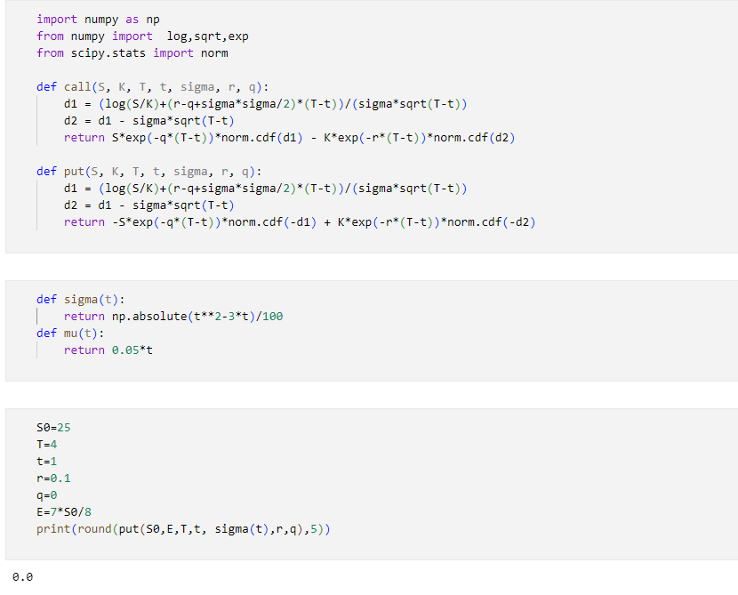

Получили справедливую цену европейского опциона продавца при T-t = 3. Справедливая цена опциона продавца равна 0 – это означает что текущая цена базового актива находится за пределами зоны прибыли продавца. То есть, если опцион исполнится сегодня, продавец не получит никакой прибыли или убытка.

1. Вычислить долю хеджируемого капитала для опциона покупателя *С* европейского типа  и минимальную доходность риск-нейтрального портфеля  (где *P* – справедливая цена опциона продавца европейского типа) в моменты времени, начиная с нулевого, с шагом 0,5 года. Горизонт времени *T* = 4 года.

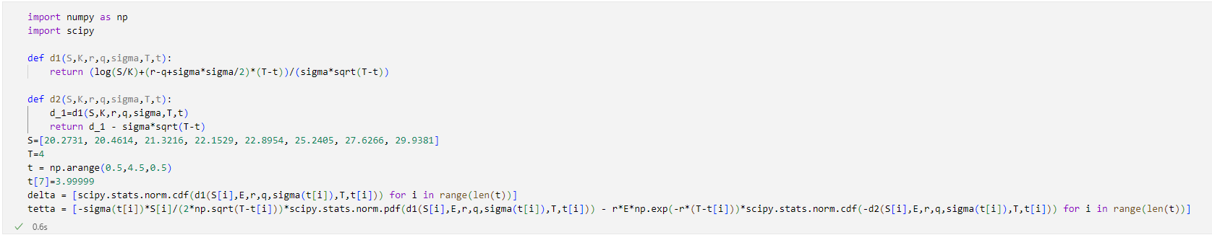

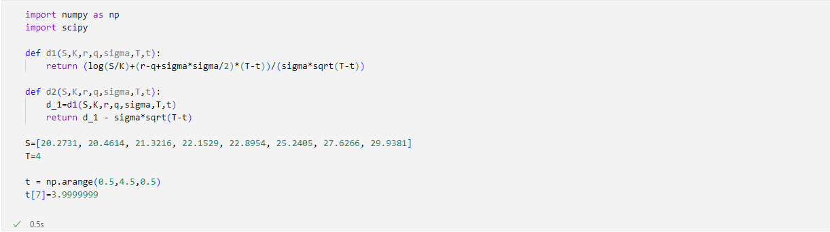

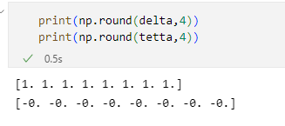

Во втором задании вычислили  и  для опциона покупателя европейского типа. Дельта получилась равной 1. Это обусловлено тем, что колл-опцион (опцион покупателя) глубоко в-деньгах, когда цена опциона движется на пару шагов в соответствии с изменением цены базового актива.

1. Вычислить и изобразить графически стоимость риск – нейтрального портфеля



где Δ*t* – рисковая дельта, *С*(*t*,*St*) – цена опциона в зависимости покупателя, *t* изменяется с шагом 0,5 года.

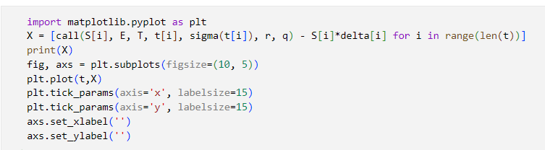

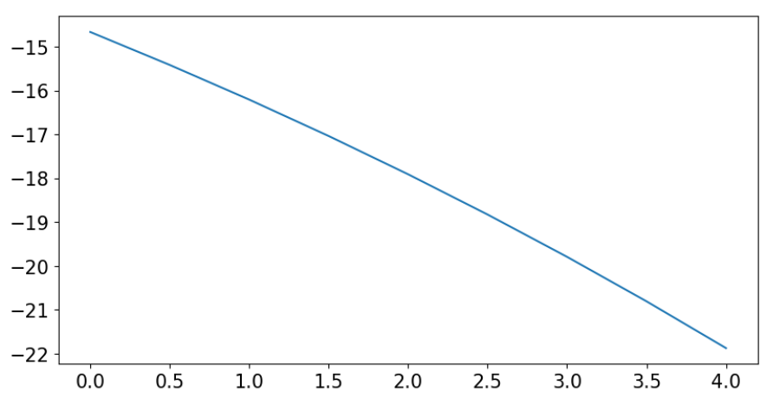

Получена стоимость риск-нейтрального портфеля. Как и ожидалось стоимость во всех точках отрицательна. Если рисковая дельта (Delta) равна 1 и риск-нейтральный коэффициент (Theta) равен 0, то стоимость риск-нейтрального портфеля будет отрицательна.

1. Пусть теперь T = 1 год. Используя файл дополнительных недельных данных котировок (приложение 1) и перейдя к относительным доходностям цен акций, вычислите годовую реализованную волатильность σ приращений, применяя формулу несмещенной оценки дисперсии.

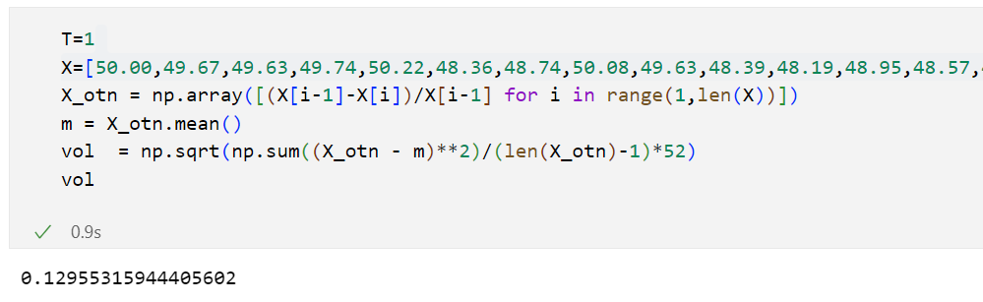

Получена годовая реализованная волатильность. Учтено, что нам предоставлены недельные котировки, поэтому использован поправочный коэффициент $\frac{1}{\sqrt{52}}$

1. Рассмотрите опцион покупателя европейского типа со страйком 50 у.е., безрисковой процентной ставкой *r* = 0.10, ценами *Sj* (приложение 1) и вычисленной годовой волатильностью σ, а также временем до исполнения τ = (*T* – *tj*) =  долей временного интервала [0,1], . Вычислите и постройте графики для «греческих» , ,  в каждый момент времени τ до исполнения контракта, беря за начальную точку отсчета *S*0. Стремится ли значение  к нулю в момент исполнения τ=0?

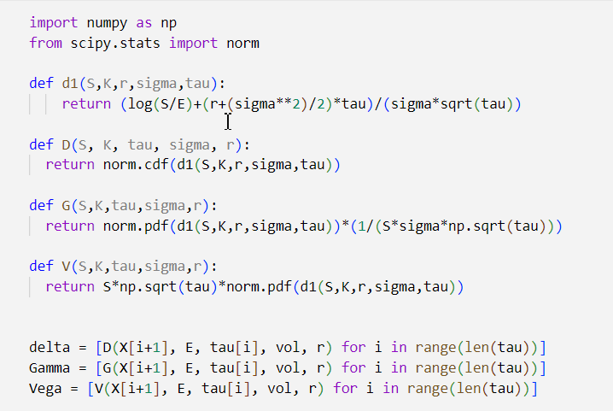

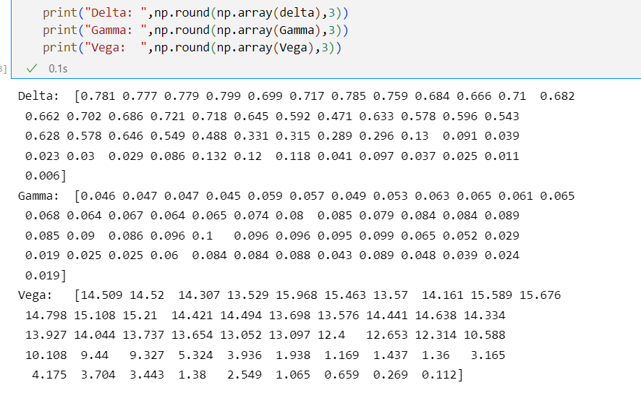

Отобразим каждый из них на графике:

1. Дельта:

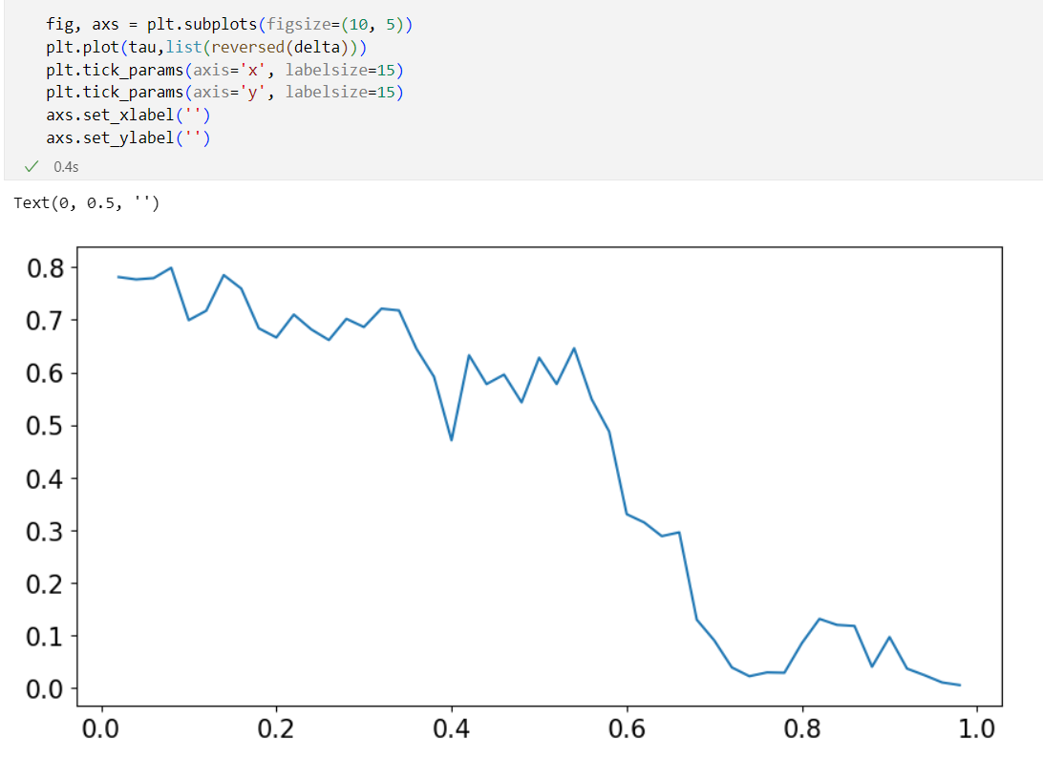

1. Гамма:

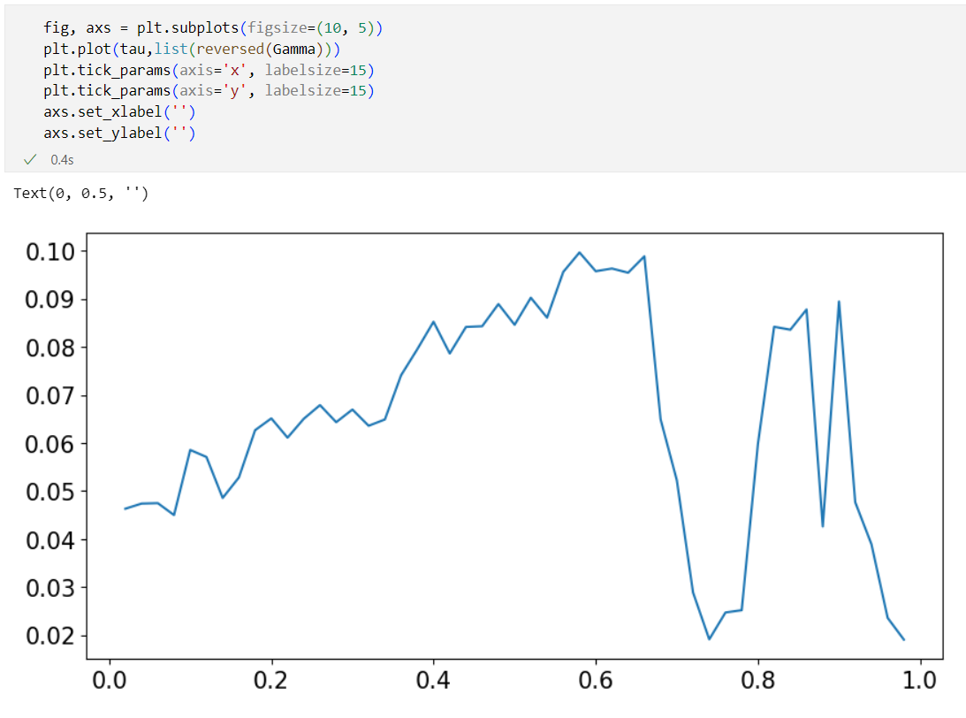

1. Вега:

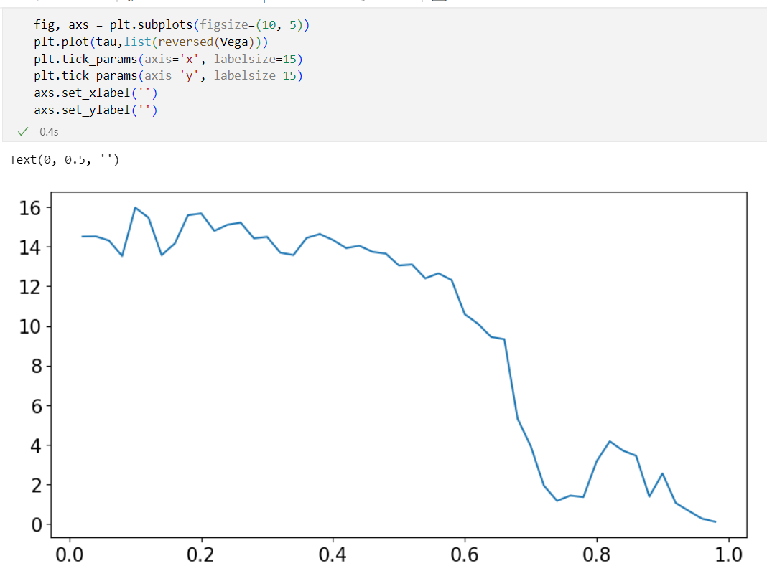

При $τ$ = 0 формула Vega становится нулевой, так как нет времени, на протяжении которого изменение волатильности базового актива может повлиять на цену опциона. Таким образом, при подходе к дате истечения опциона Vega стремится к нулю, что означает, что даже большие изменения волатильности базового актива будут незначительно влиять на цену опциона.

**Вывод:** в ходе данной лабораторной работы познакомились с методом нахождения цены опциона по формуле Блэка-Шоулса, а также получили значения некоторых греческих.

**Список литературы:**

1. Стохастические дифференциальные уравнения: монография /K14 О.Л. Крицкий; Томский политехнический университет. – 1-е изд. – Томск:Изд-во Томского политехнического университета, 2023. – 133 с.